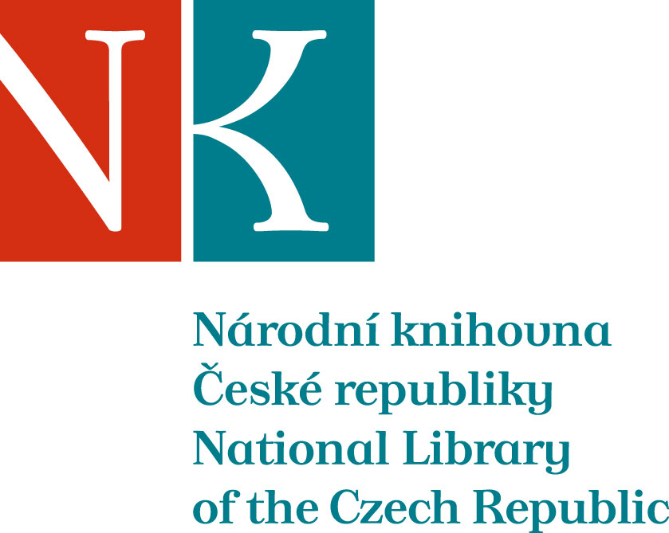

Zpráva ze zahraniční služební cesty

Jméno a příjmení účastníka cesty | Zdeněk Bartl PhDr.
Pracoviště – dle organizační struktury | Oddělení národních jmenných autorit
Pracoviště – zařazení | vedoucí oddělení
Důvod cesty | Konference INFOS (přednesení příspěvku)
Místo – město | Stará Lesná – V. Tatry
Místo – země | Slovenská republika
Datum (od-do) | 9. – 12.5.2011
Podrobný časový harmonogram
Spolucestující z NK | Mgr. M.Balíková, PhDr. V.Richter, Mgr. K. Košťálová
Finanční zajištění | Grant „NAKI-INTERPI“( DF11P01OVV023)
Cíle cesty | Přednes konferenčního příspěvku na téma „České národní autority jubilující“ v rámci bloku referátů, které mapovaly historii a nastínily cestu ke kooperaci všech typů paměťových institucí na poli tvorby a využívání souborů národních autorit (projekt NK ČR a NA „INTERPI).
Plnění cílů cesty (konkrétně) | Přednes příspěvku (příspěvek v písemné podobě zveřejněn zde: http://www.infolib.sk/index/podstranka.php?id=649 ; v prezentační podobě zde: http://autority.nkp.cz/interpi/aktivity/prezentace-prispevky-clanky-o-projektu/ )
Program a další podrobnější informace | Program konference viz zde: http://www.infolib.sk/index/podstranka.php?id=1986
Přivezené materiály
Datum předložení zprávy | 20.5.2011
Podpis předkladatele zprávy
Podpis nadřízeného
Vloženo na Intranet
Přijato v mezinárodním oddělení

